Министерство образования Республики Беларусь

Учреждение образования «Полоцкий государственный университет»

Факультет информационных технологий

Кафедра технологий программирования

**Лабораторная работа №2**

**По дисциплине «Основы алгоритмизации и программирования»**

**Тема: «Функции»**

Выполнил: Макеёнок Д. И.

Группа 21-ИТ-1

Проверила: Пантелейко А.Ф

Преподаватель-стажер кафедры ТП

Полоцк 2022

**Тема:** Основы работы с функциями.

**Вариант № 3**

1. Описать функцию addRightDigit(D,K), добавляющую к целому положитель- ному числу K справа цифру D (D – входной параметр целого типа, лежащий в диапазоне 0-9, K – входной параметр целого типа, newK – выходной параметр целого типа). С помощью этой функции последовательно добавить к данному числу K справа данные цифры D1 и D2, выводя результат каждого добавления.
2. Написать программу для вычисления суммы ряда от позиции M до позиции N (вводятся пользователем). Вид ряда: ln(𝑛) /𝑛!.
3. Описать процедуру trimLeftC(S,C), удаляющую в строке S начальные символы, совпадающие с символом C. Строка S является входным и выходным параметром. Дан символ C и пять строк. Используя процедуру trimLeftC, преобразовать данные строки.

1.

#include<iostream>

int addRightDigit(int newK, int D)

{

return newK = newK * 10 + D;

}

int main() {

int K, D1, D2;

std::cin >> K >> D1 >> D2;

std::cout << addRightDigit(K, D1) << std::endl;

K = addRightDigit(K, D1);

std::cout << addRightDigit(K, D2) << std::endl;

}

Число K отправляется в функцию addRightDigit где оно умножается на 10 и прибавляется число D1. После получившееся число опять умножается на 10 и прибавляется D2.

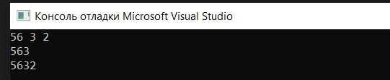

Рисунок 1 – Результат работы задания 1

2.

#include <cmath>

#include<iostream>

float fact(float N) {

float mul = 1;

for (int i = 1; i != N + 1; i++) {

mul *= i;

} return mul;

}

float row(int M, int N)

{

float sum = 0;

for (; M < N; M++) {

sum += log(M) / fact(M);

}

return sum;

}

int main() {

int a, b = 0;

std::cin >> a >> b;

std::cout << row(a, b);

}

Числа от a до b в функции row вычисляются по формуле и суммируются. Факториал вычисляется в отдельной функции fact.

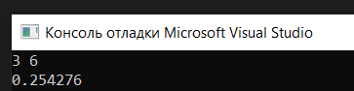

Рисунок 2 – Результат работы задания 2

3.

#include<iostream>

#include <cstdlib>

#include <string>

#include <cstdio>

std::string trimLeftC(char S[50], char C)

{

for (int i = 0; i < strlen(S); i++)

{

if (S[i] == C and (S[i - 1] == ' ' or i == 0) and S[i - 2] !=' ') S[i] = ' ';

}

return S;

}

int main() {

char S[50];

char C;

gets_s(S);

std::cin >> C;

std::cout << trimLeftC(S, C);

}

Символ и строка отправляются в функцию где в строке проверяется каждый символ. Если символ первый в слове и равен C то он заменяется на пробел.

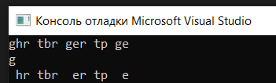

Рисунок 3 – Результат работы задания 3